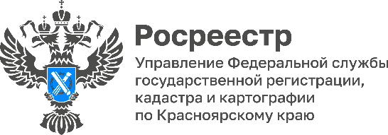

В Красноярском крае продолжается проведение работ по выявлению правообладателей ранее учтенных объектов недвижимости

По состоянию на 1 июня 2023 года в Управление Росреестра по Красноярскому краю поступило 578 заявлений о внесении в Единый государственный реестр недвижимости (ЕГРН) сведений о правообладателях ранее учтенных объектов недвижимости. По указанным заявлениям в ЕГРН внесены сведения о 766 правообладателях ранее учтенных объектов.

За истекший период текущего года Управлением рассмотрено 252 заявления о выявлении правообладателей ранее учтенных объектов (внесены сведения о 383 правообладателях), что составляет 43,6 % от общего количества поступивших заявлений за весь период реализации Федерального закона от 30.12.2020 № 518 «О внесении изменений в отдельные законодательные акты Российской Федерации» (518-ФЗ).

Также, стоит отметить, что в регионе активно продолжается снятие с учета прекративших существование ранее учтенных объектов недвижимости. Всего по состоянию на 1 июня 2023 года Управлением рассмотрено 16732 заявления о снятии с учета ранее учтенных объектов недвижимости, из них 9128 (54,6 %) заявлений поступили в текущем году.

Руководитель Управления Росреестра по Красноярскому краю Татьяна Голдобина:

«С момента вступления в силу 518-ФЗ Управлением ведется активное взаимодействие с органами местного самоуправления, направленное на защиту прав и имущественных интересов граждан и пополнение сведений ЕГРН. Внесение в ЕГРН сведений о правообладателях ранее учтенных объектов недвижимости находится на особом контроле у Правительства РФ и является одним из приоритетных вопросов, включенных в государственную программу «Национальная система пространственных данных»».

Материалы подготовлены
Управлением Росреестра по Красноярскому краю
Контакты для СМИ:
тел.: (391)2-226-756
е-mail: pressa@r24.rosreestr.ru
«ВКонтакте» http://vk.com/to24.rosreestr
Telegram https://t.me/Rosreestr_krsk24
Одноклассники https://ok.ru/to24.rosreestr

